Kádár János, azaz Csermanek, a népvezér
Fiume, 1912. május 26. 12:00?
Taurus címmel vetítik Alekszandr Szokurov filmjét, amely Lenin utolsó napjairól szól. Találóbb nem is lehetne e cím: nemcsak azért, mert a végnapjait élő, már életében mumifikálódott, lassan haldokló agyú népvezér úgy ült hatalmas birodalma élén, mint egy óriási, tehetetlen, mafla, nagy állat. De azért is, mert Napja s még jó néhány csillaga is a Bika jegyében állt. Hasonló képlettel bírt a kommunizmus másik nagy ideológusa, Marx, s a népek másik nagy vezére, Hitler.
Nekünk ennyire bikás vezér nem jutott ugyan kommunistából, hisz e korszak nagy magyar ikonjának, Kádár (született Csermanek) Jánosnak a napja már éppen átmászott az Ikrek jegyébe. De azért neki is volt három bolygócskája e földies, anyagias jegyben. A Bika a létet anyagi szinten kívánja megragadni. Legrosszabb esetben pedig minden ideológia és álom kiindulópontja is a testi, anyagi világ, a bárgyú materializmus, melynek egyik legjobb megvalósulása az egyenlősdi keretei között a Kádár nevével fémjelzett gulyáskommunizmus volt.
Anyagias tudatba ragadt – mert mással soha nem találkozó – néptömegek máig is az ő korszakát, a „háromhatvanas” kenyér idejét sírják vissza, nehogy gondolkodni kelljen.
Kádár képletében a Taurus jegyében áll a röghöz kötő, határokat szabó Szaturnusz, amely e jegyben nagyon is otthon érzi magát, „erőben van”. Jó fényszöge a Marssal konokságot és megmásíthatatlan akaratot jelez. Ez utóbbi bolygó a Neptunusszal is együtt áll, ami miatt ez az akarat a jóindulat álruhájában jelenik meg. A Neptunusz és a Szaturnusz jó fényszöge az illúziók megvalósíthatóságát, illetve a mértékletes elképzeléseket jelzi. Jó humort és némi szarkazmusra való hajlamot ad a Mars és az Uránusz szembenállása. Ez a humor néha nagyon is csípős, mélyen a vesékbe látó, esetenként gyilkosan maró. Máskor csak szelíd és barátságos, „kádárosan” kacsingatós. Néha még az öngúnytól sem mentes: nem véletlen, hogy a nagy vezér kedvence volt a politikailag valaha oly csiklandósnak érzett Hofi Géza. (Ha ma újranézzük műsorait, nemigen értjük, mitől éreztük annyira bátornak politikai beszólásait.)
A tettek eredetisége, a gyors reakció, a váratlan húzásokra való képesség is e fényszög „gyümölcse”. Ez minden bizonnyal segítette vezérünket a politikai lavírozásaiban. Ez a képlet gyors, eleven, és fürgén reagáló intellektust, ugyanakkor idegességre, ideggyengeségre való hajlamot ad. A Bika Merkúr ugyanis feloldatlan rossz fényszögben áll a saját jegyében tartózkodó Uránusszal. A Vízöntőben állva nagyon is forradalmi, mindent felforgató Uránusz nem tud békére jutni sem az akarattal (Mars), sem a gondolattal (Merkúr), ami végül is kérdésessé teszi a személyiség homogenitását. A forradalmi eszmék így válhattak az ő fejében egy bürokratikus, kicsinyes és anyagias, civakodó, meghasonlott polgárokból álló államalakulat ideológiai alapvetéseivé. Jó lenne végre a bennünk élő Kádárt megölni, a máig magunkban hordozott, beteg lelkű múltat végképp eltörölni.
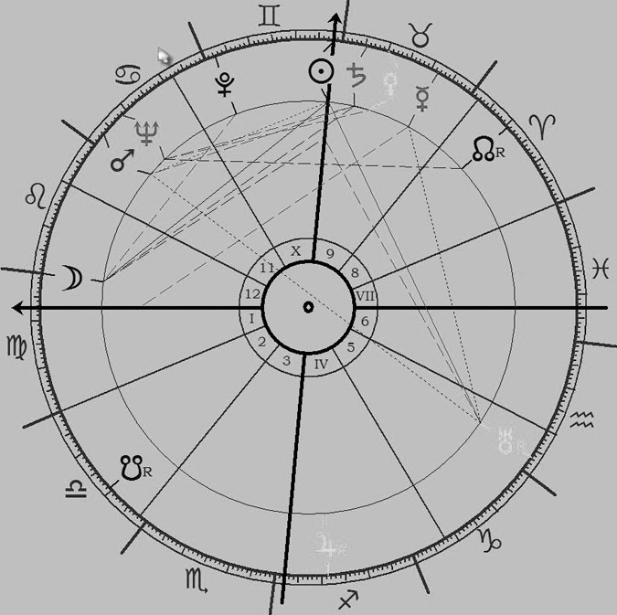
Végh Nóra

